ΘΕΜΑ 2
Ένας εξερευνητής ξεκίνησε από την κατασκήνωσή του (σημείο $Ο$) τρείς μέρες πριν, για ένα ταξίδι μέσα στη ζούγκλα. Στο τέλος της πρώτης ημέρας έφθασε στο σημείο $Α$, στο τέλος της δεύτερης ημέρας έφθασε στο σημείο $Β$ και στο τέλος της τρίτης ημέρας έφθασε στο σημείο $Τ$. Οι τρεις ημέρες του ταξιδιού του μπορούν να περιγραφούν από τα παρακάτω διανύσματα
$\vec{ΟΑ}=\left(1, 1\right), \vec{ΑΒ}=\left(2, 4\right), \vec{ΒΤ}=\left(2, 5\sqrt{3}-5\right)$,
όπως φαίνονται στο σχήμα:
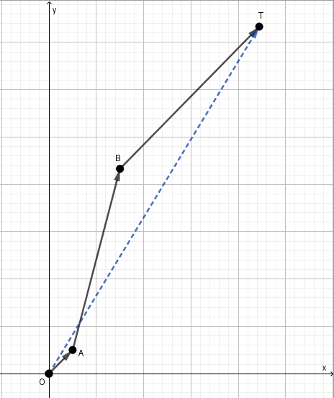

Αν οι αποστάσεις εκφράζονται σε χιλιόμετρα, τότε:
α) Να αποδείξετε ότι $\vec{ΟΤ}=\left(5, 5\sqrt{3}\right)$.
(Μονάδες 13)
β) Να υπολογίσετε την απόσταση $\left(ΟΤ\right)$ του εξερευνητή από την κατασκήνωση στο τέλος της τρίτης ημέρας.
(Μονάδες 12)

